《网络程序设计》 实 验 报 告
实验时间 |  | 2022.10.21 |  | 实验地点 | 逸夫楼202
实验名称 |  | 网络文件传输实验
实验小组组长 |  |  |  | 学号
报告撰写者姓名 |  | 徐怡然、施蒂妮、李泽赟 |  | 学号
本次实验分工情况
姓名 | 学号 |  | 分工内容
徐怡然 | 19307130289 |  | 步骤2改为多线程
施蒂妮 | 19307130276 |  | 步骤1客户端
李泽赟 | 19307130272 |  | 步骤1服务端
 |  |  | 成绩

- 实验概述
实现网络文件传输功能，并使用windows重叠I/O模型和线程池，使服务端的性能提高，同时和多个客户端进行通信。

- 实验步骤与算法
（0）创建项目，添加界面
根据实验指导的界面显示要求，添加服务端和客户端的界面。

服务端 | 客户端
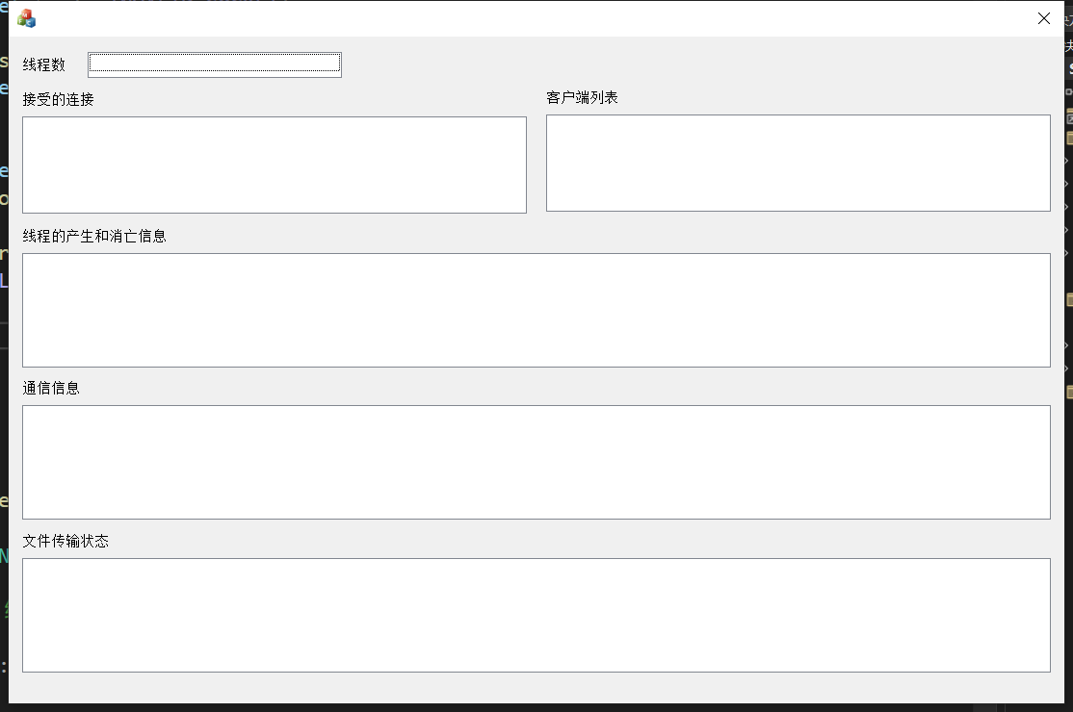 | 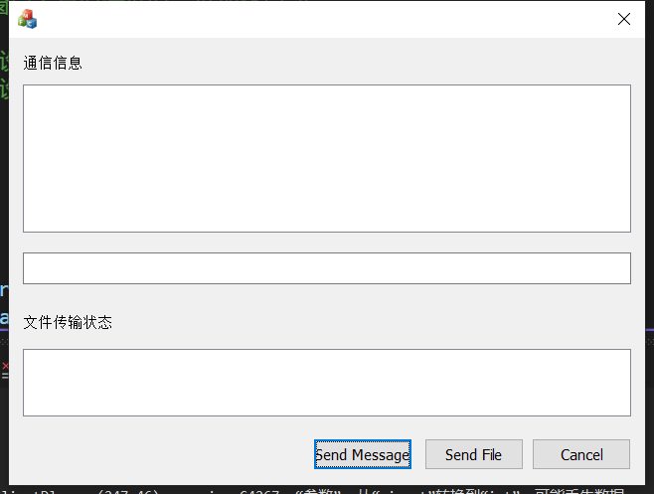

（1）使用Overlapped I/O模型简历局域网内通信，服务端接受请求并打印发送端传输的字符串
服务端：
首先把书上的重叠I/O服务器的代码改写到CServerDlg类里。把各个函数改为成员函数。其中RunServer对应的是书上代码中的main函数。把全局变量直接放在类外。
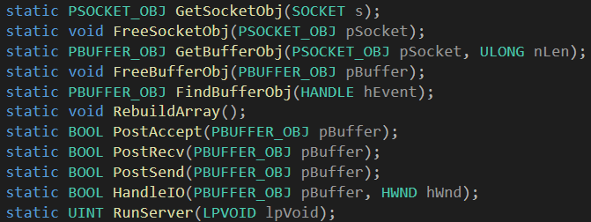
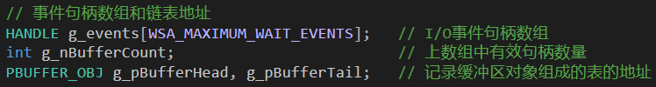

因为RunServer函数包含了while(True)循环，所以需要创建子线程来运行它。
先把RunServer函数的声明改为static UINT RunServer(LPVOID lpVoid)，使子线程可以运行它。再把它调用的所有函数改为静态函数，因为静态函数无法调用成员函数。

然后实现静态函数和类的实例的通信。在实验一中也做过，不详细描述了。
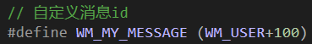
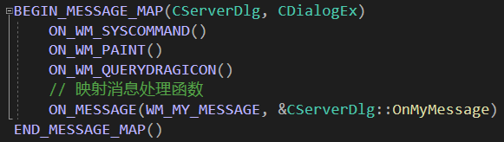
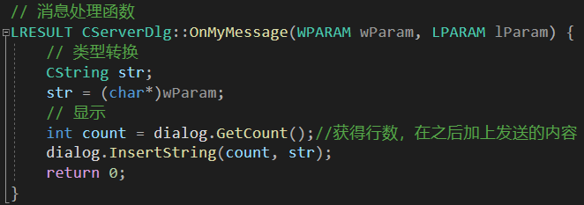

在OnInitDialog函数中，将RunServer作为子线程运行，参数为窗口句柄。
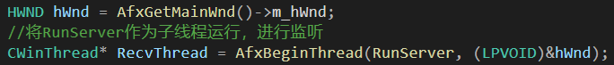

最后在RunServer函数中，获取窗口句柄，通过PostMessage函数进行通信。
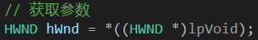

客户端：
首先在OnInitDialog()中进行对clientsocket的初始化：
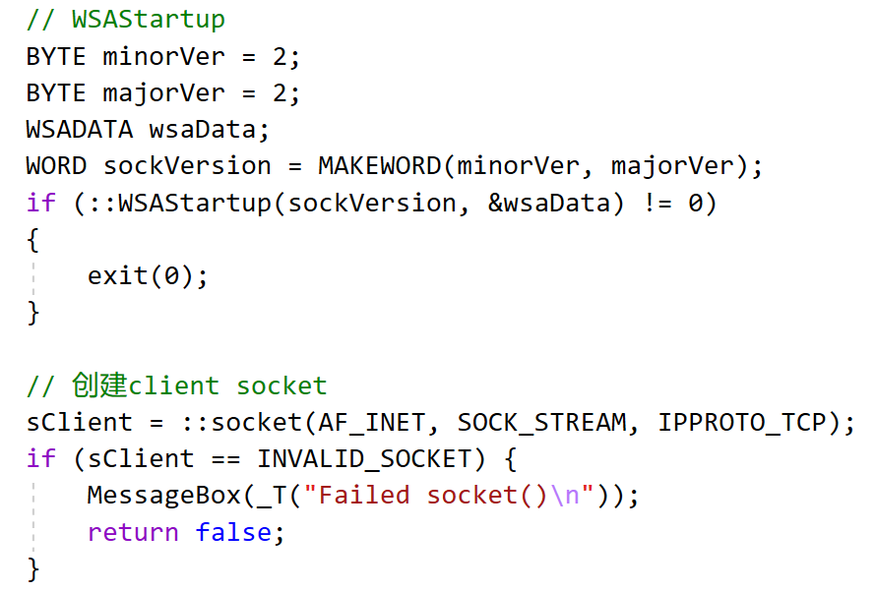
然后填充sockaddr_in结构并将clientsocket与服务器连接：
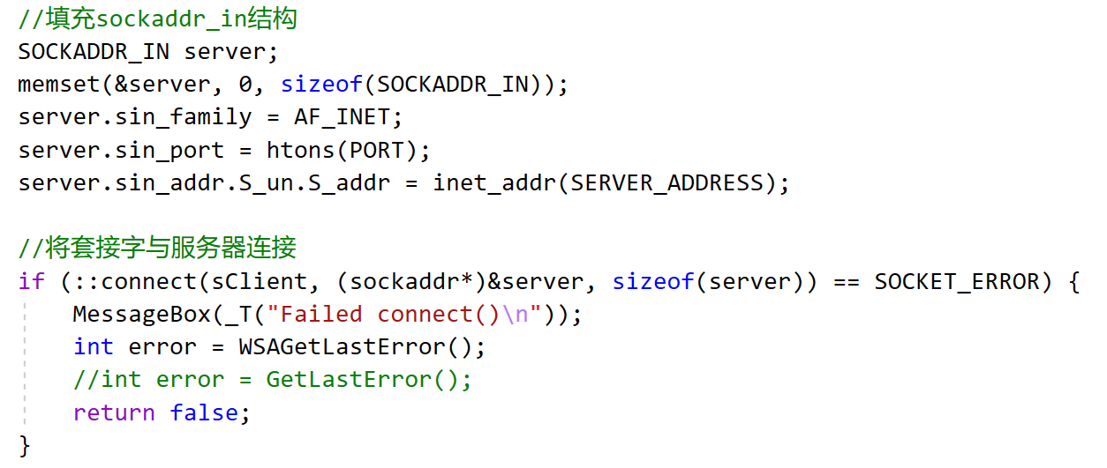
之后类似实验1，将RecvProc函数作为子线程运行，进行监听，接收server返回的信息：
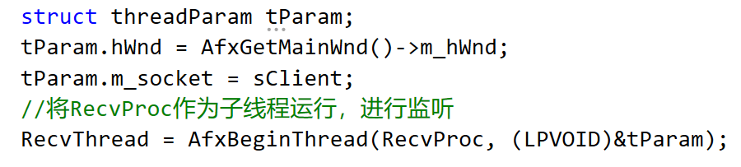
当客户端按下sendmessage按钮时，会从edit control控件中读入要发送的文字，显示在listbox中，并发送给服务器。
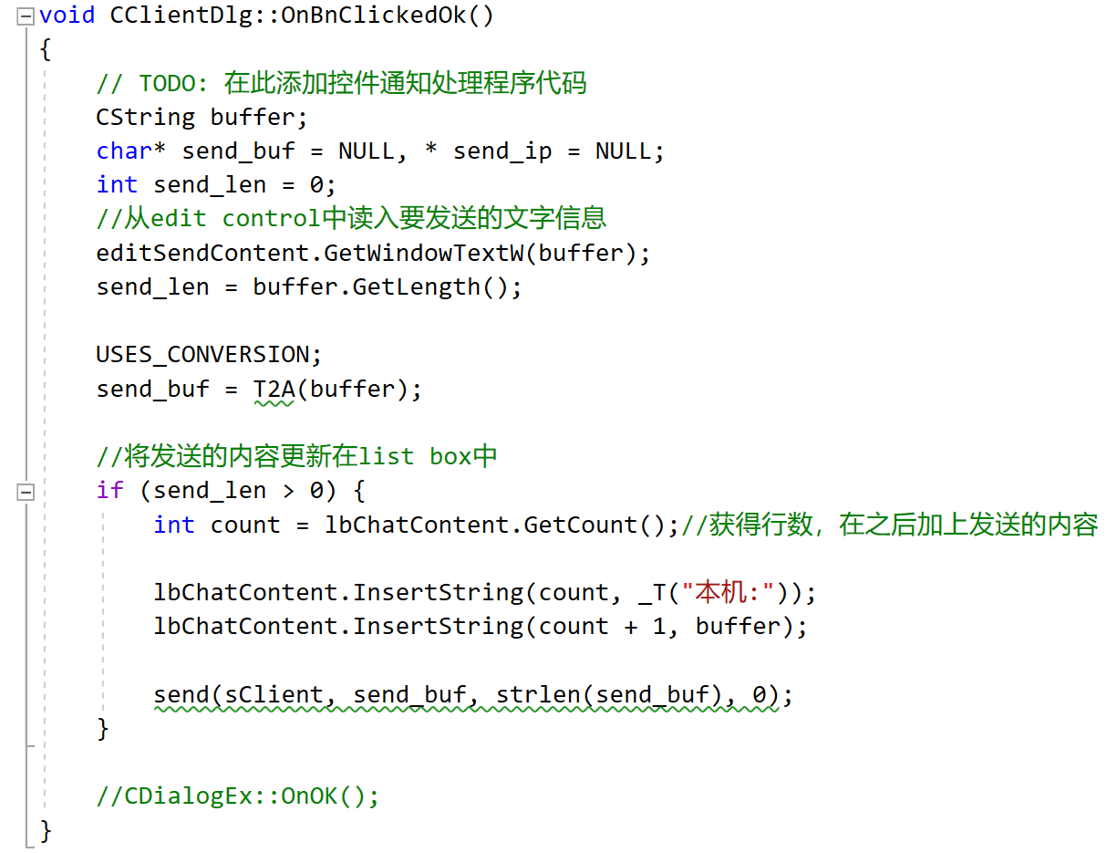
当client收到服务器回复的信息时，会被RecvProc接收到并显示在listbox中。
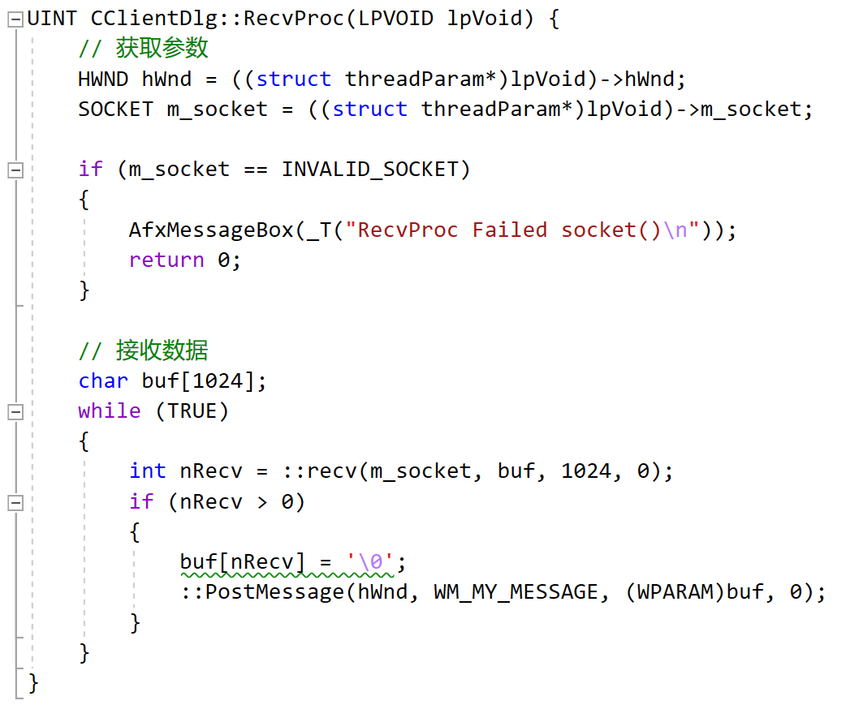
效果如图所示：

（2）将服务端程序改为多线程通信程序
2.1 设计思路
这部分的修改主要参考教材中WSAEventSelect中的服务器案例，书上已经给出了overlapped程序的整体结构，如下图所示：
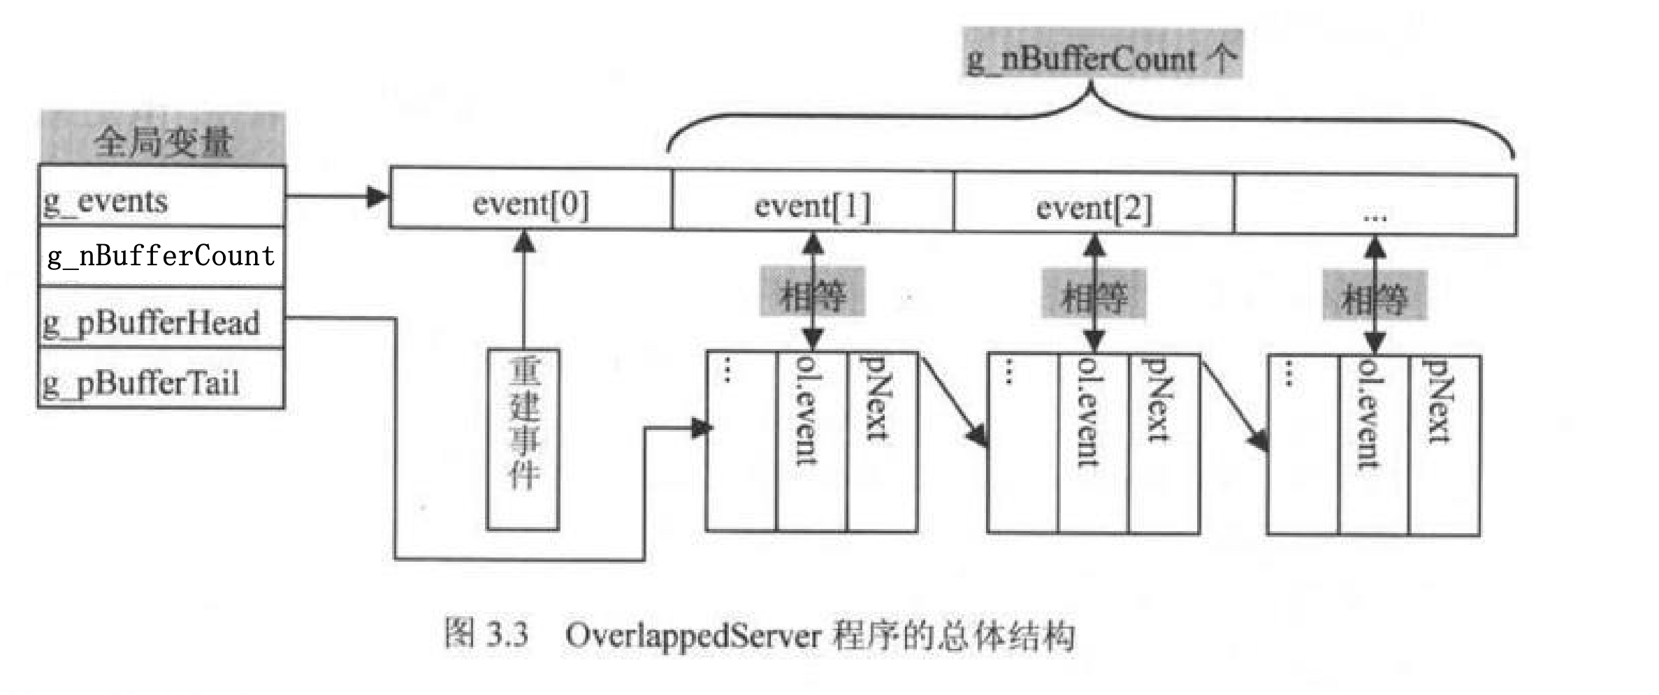
那么修改成支持多线程通信的服务器的话，程序的结构要修改成如下的结构（老师上课时已经给出了整体结构的设计）。定义了thread对象，每个线程要维护自己的events数组，记录该线程中有的buffer数量，指向buffer对象构成的链表的头指针和尾指针，最后还有指向下一个线程的指针。
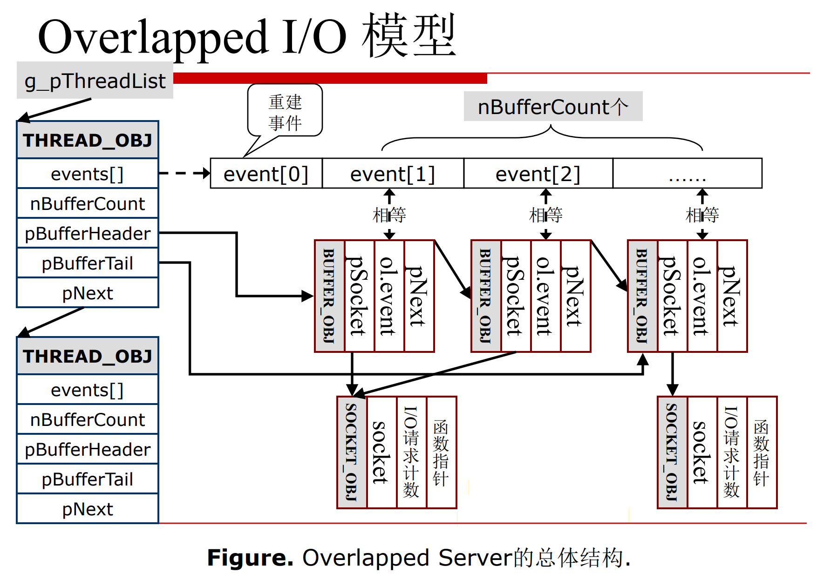
在全局变量中，不需要再维护重叠I/O的events数组、buffer链表、buffer数量这些变量，每个线程都将维护自己的这些变量。但是整个程序中需要一个线程对象链表，来管理所有申请的工作线程，以及socket链表，便于输出连接信息。以及其他的一些全局变量如下所示。g_cs是为了将全局变量作为一个临界区，同步对全局变量的访问。所以每次对全局变量进行修改时，要进入临界区，调用EnterCriticalSection(&g_cs)。修改完成后退出临界区，调用LeaveCriticalSection(&g_cs)。
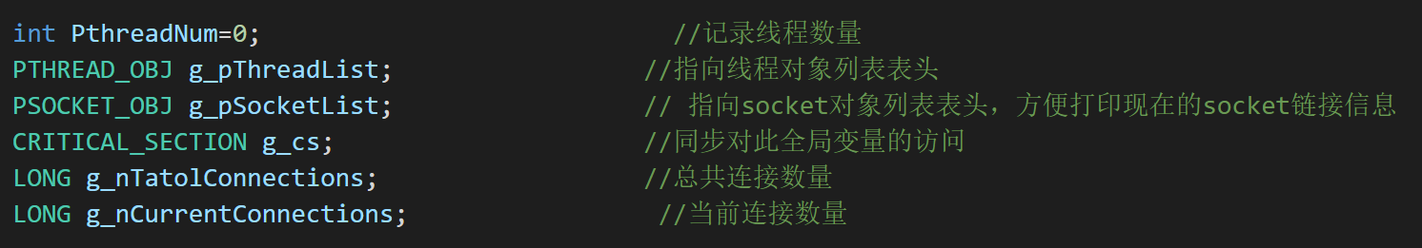
  - 线程对象的结构、获取、释放等操作
首先，thread对象的结构如下定义，主要参考了WSAEventSelect中的设计
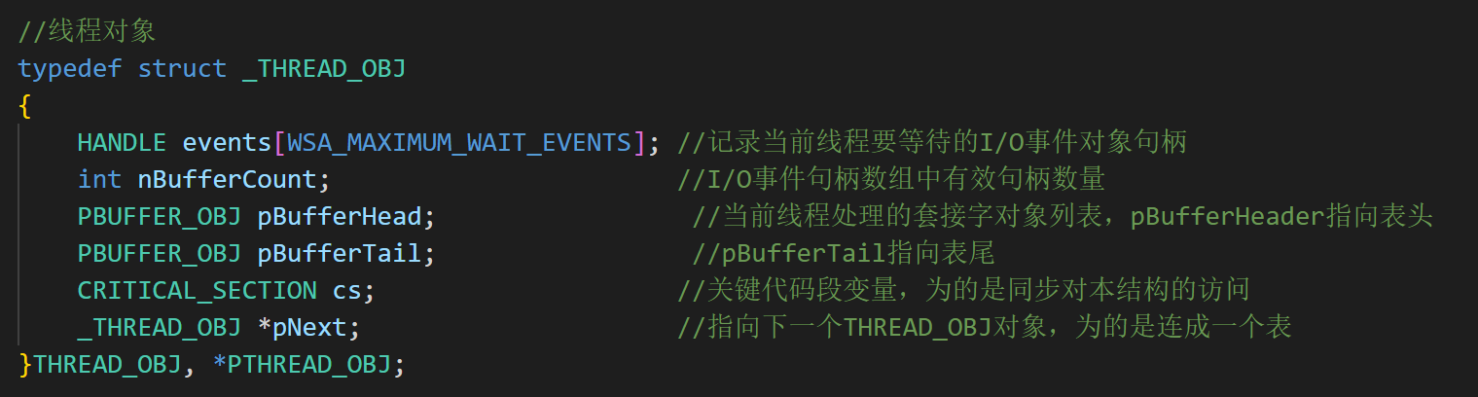
GetThreadObj()用于申请线程对象，初始化其成员，并添加到线程对象列表中。
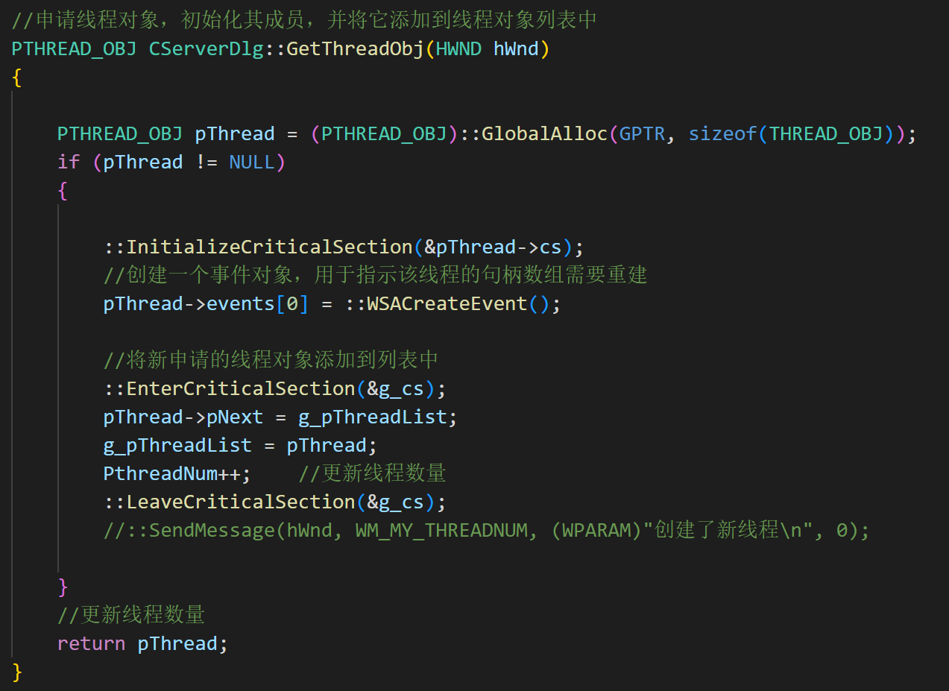
FreeThreadObj()用于释放线程对象
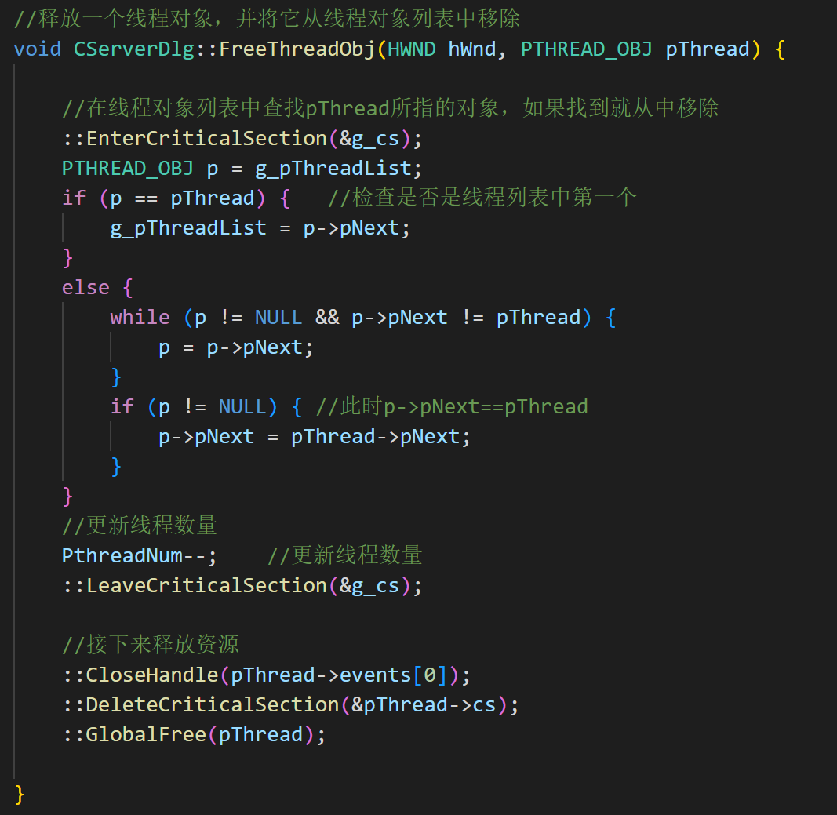
RebuildArray()函数用于重建线程对象的events数组，将pthread处理的所有buffer对应的I/O事件加入到events数组中。
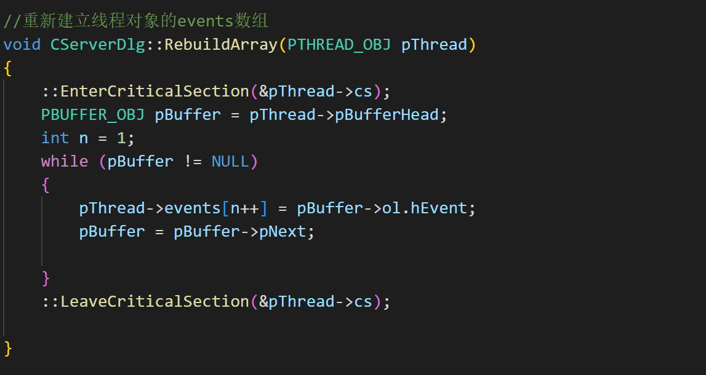
  - 修改SOCKET_OBJ和相关函数
在其中加入了指向下一个socket对象的指针，之后构成链表。还加入了addrLocal、addrRemote、lpfnGetAcceptExSockaddrs等成员，都是方便输出连接信息。s_cs则是为了同步对成员的访问。
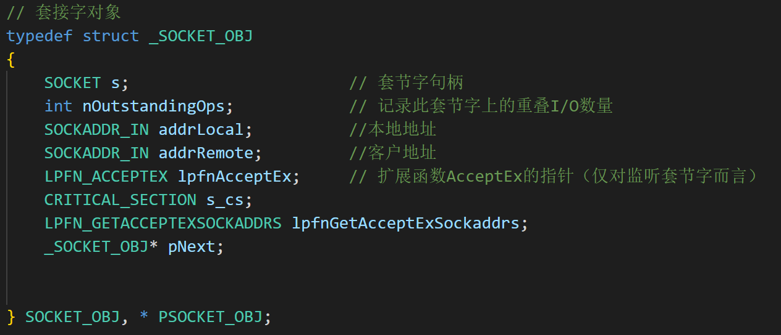
其中lpfnGetAcceptExSockaddrs的作用是获取addrLocal、addrRemote。这里参考了第一版书上P73页，4.2Microsoft扩展函数章节中GetAcceptExSockaddrs函数，在AccexptEx之后调用，来获取本地地址和远程地址。首先在在RunServer()函数中加载扩展函数GetAcceptExSockaddrs
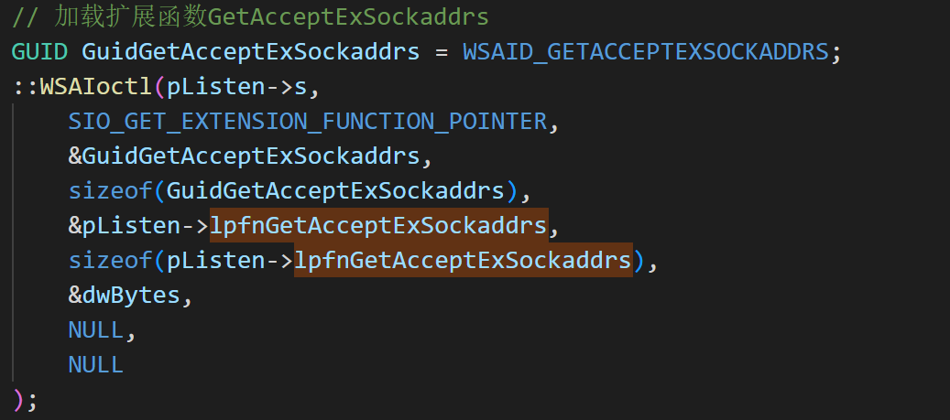
GetSocketObj()函数中加入了初始化socket的临界区标志s_cs。FreeSocketObjz()函数中也是需要在修改socket对象成员变量前进行临界区，修改完后退出临界区。此外还加入了更新连接状态、通信状态的部分。
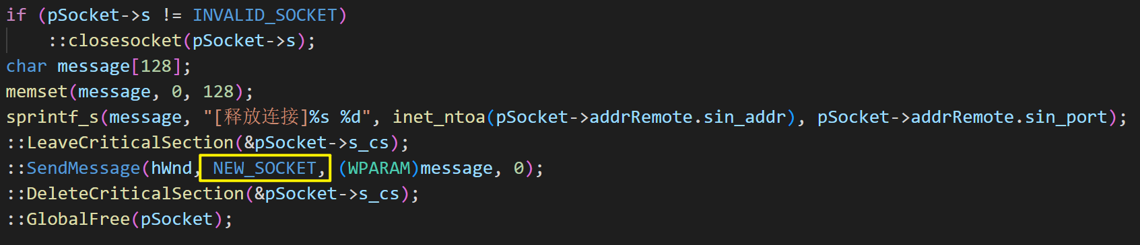
其中NEW_SOCKET是自定义的消息id，对应的处理函数是PrintSocket()，之后介绍
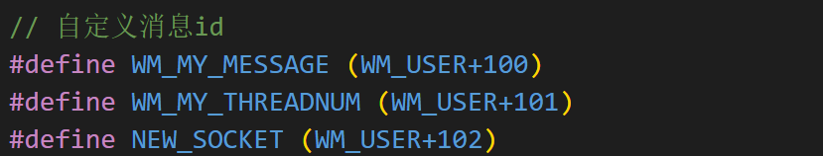
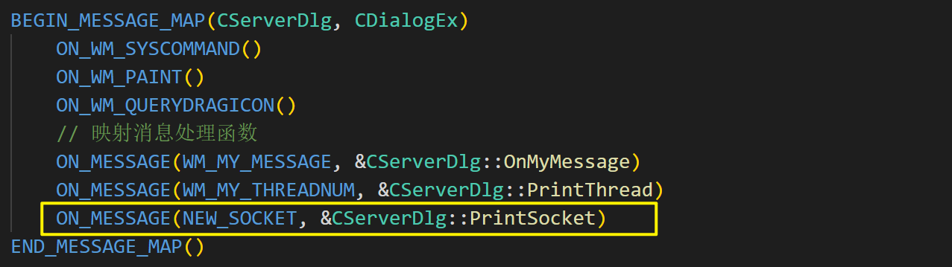
此外，还增加了一个AddSocket()函数，把新申请的socket对象加入到全局的socket链表中。
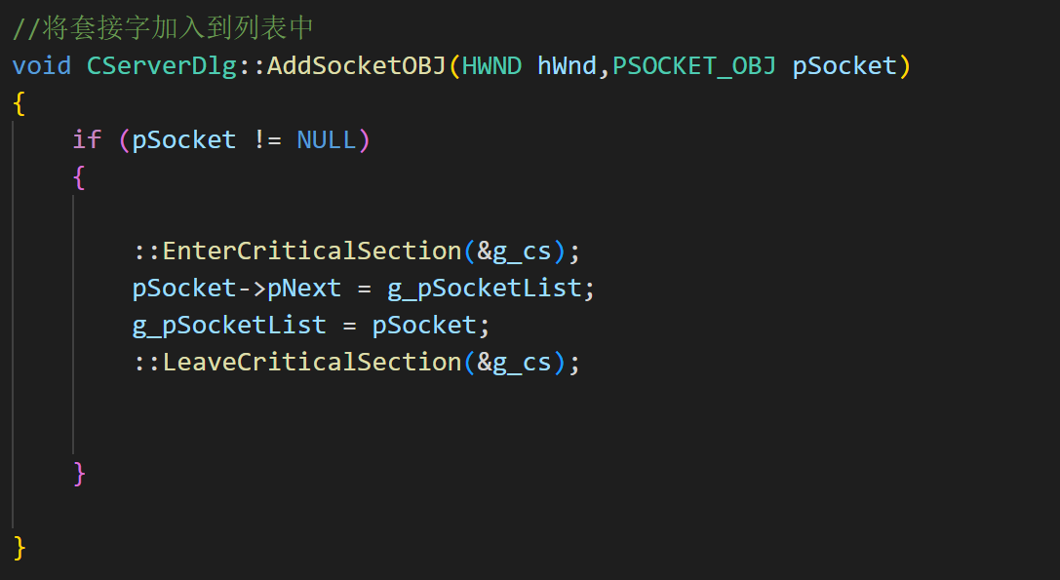
  - 修改重叠I/O的一些函数
修改了GetBuffer()函数，首先依然是申请空间，然后对成员进行初始化。在WSAEventSelect模型中，主线程接收到一个新的连接后，为这个连接socket创建了一个新的socket对象，然后将其分配给空闲的工作线程。那么在重叠I/O模型中，应该把新创建的buffer对象分配给空闲的工作线程。所以在初始化buffer对象后，我们并没有马上插入到buffer链表中，而是调用了AssignToFreeThread()函数，找到空闲的工作线程后，插入到该线程中的buffer链表中。
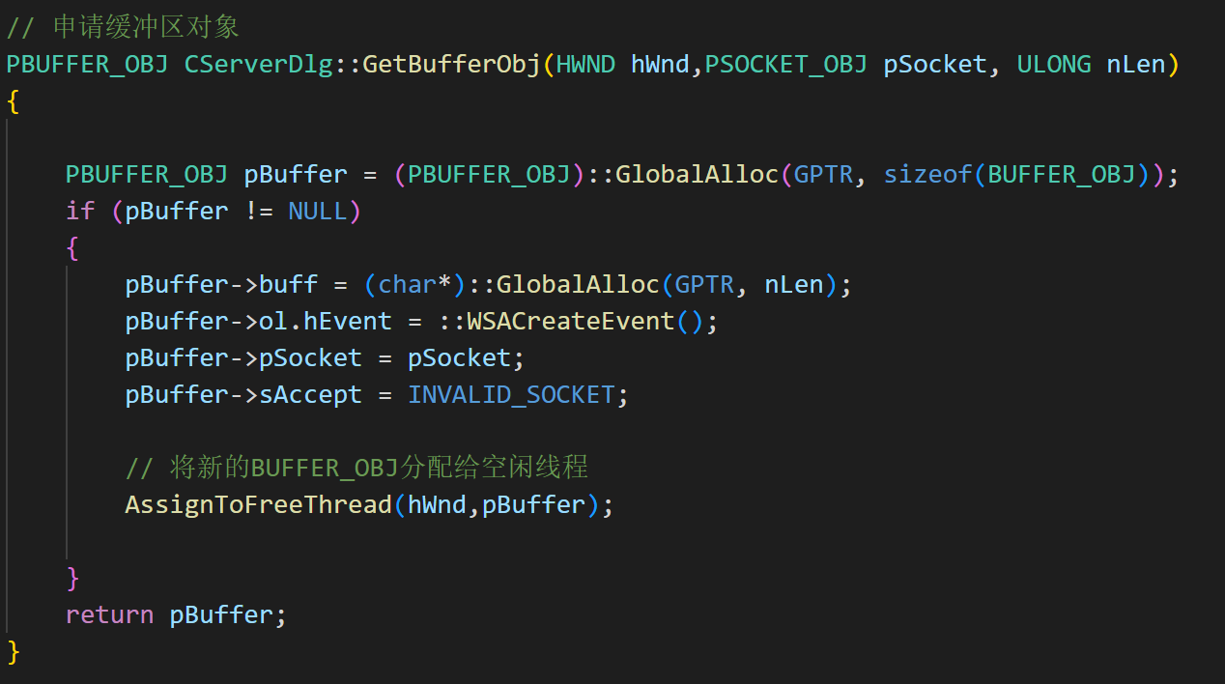
AssignToFreeThread()就是从全局变量g_pThreadList中找到一个空闲的工作线程，将buffer分配这个工作线程去执行。如果列表中没有，那么就新创建一个工作线程。
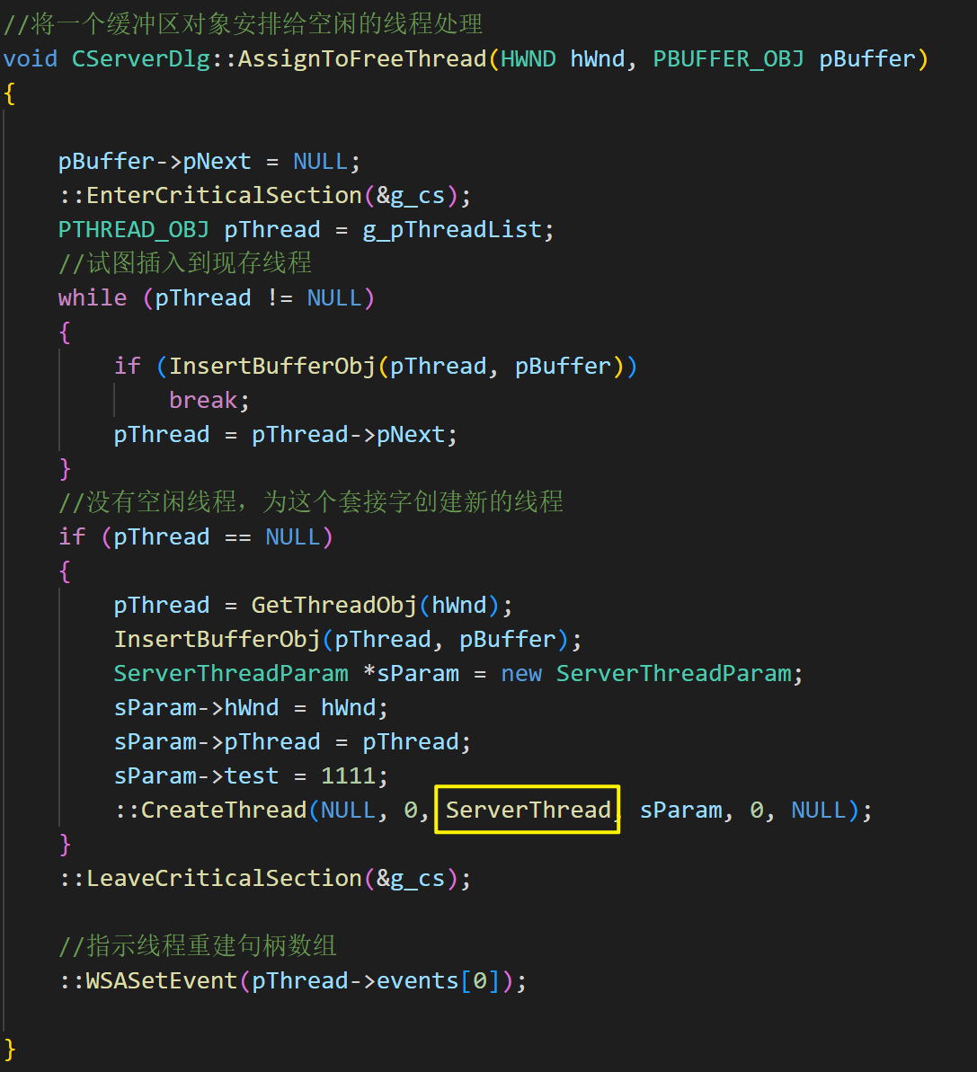
ServerThread()就是工作线程的函数。和WSAEventSelect模型中的几乎一致，只是处理I/O请求的过程不一样。重叠I/O中是处理buffer相对应的I/O请求。所以要先找到buffer对象，然后调用HandleIO()函数。
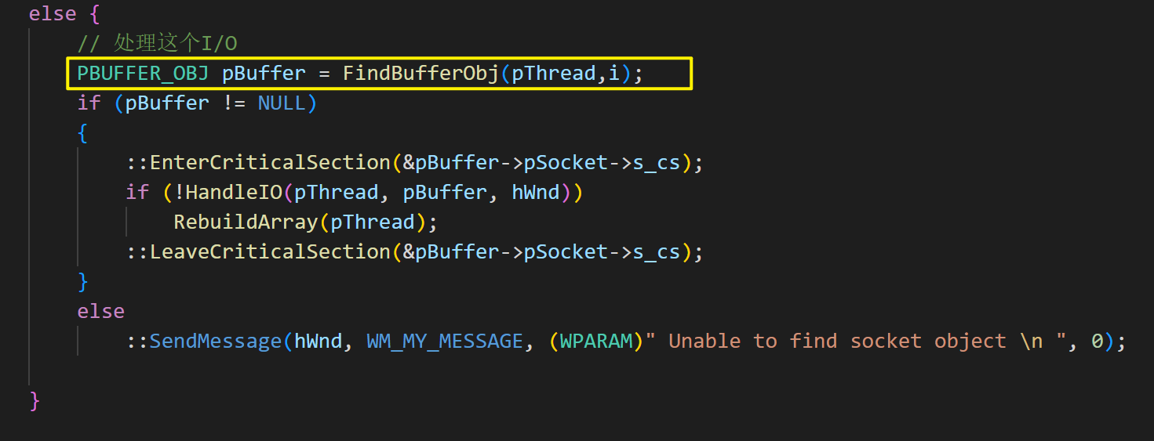
HandleIO()函数几乎和单线程的重叠I/O服务器中的一致。但是为了方便输出连接的信息，在接收到一个新的连接，即pBuffer->nOperation==OP_ACCEPT时，在调用RebuildArray()函数，即把新创建的buffer对象及对应的事件添加给一个工作线程后调用lpfnGetAcceptExSockaddrs()函数来读取出连接socket的四元组。（这里就是参考了4.2节中的做法）然后更新连接状态。
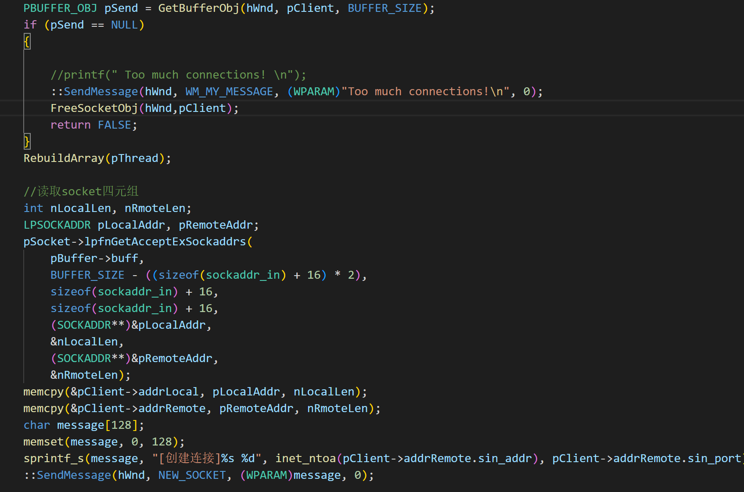
对FreeBufferObj()、FindBufferObj、PostAccept、PostRecv、PostSend函数的修改主要在于将全局变量的buffer链表等变量替换成对应的工作线程的成员。为了保证线程中变量的同步，在修改线程变量前要先调用EnterCriticalSection(&pThread->g_cs)进入到线程的临界区，完成修改后调用LeaveCriticalSection(&pThread->g_cs)离开到线程的临界区。就不加以赘述了。

  - 输出线程信息、连接信息的函数
更新线程状态的消息id为WM_MY_THREADNUM，更新连接状态的消息id为NEW_SOCKET
WM_MY_THREADNUM对应的处理函数是PrintThread()
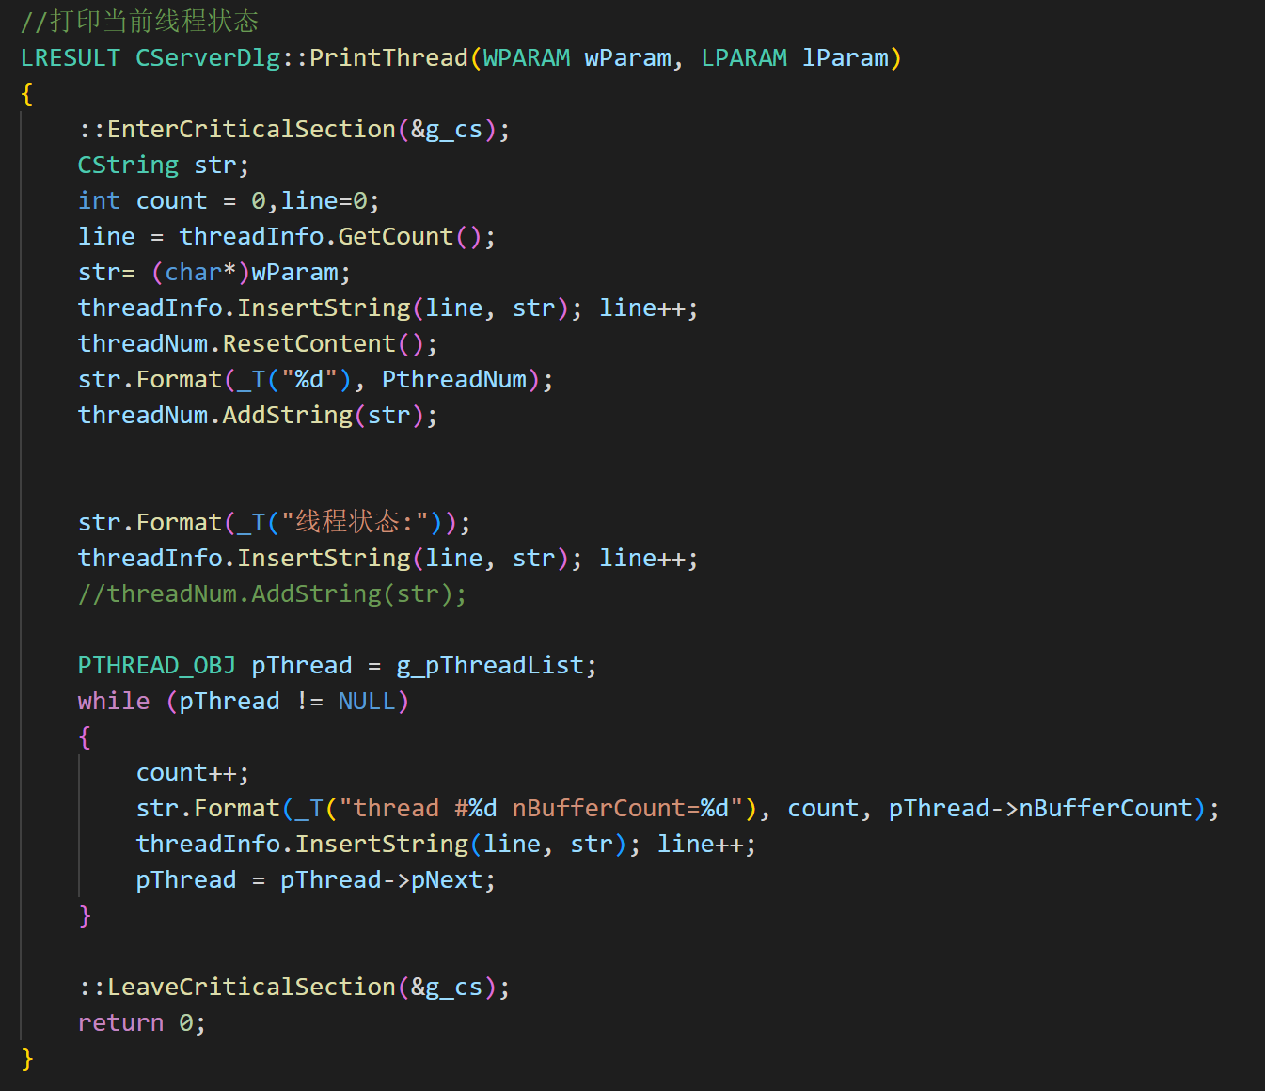
NEW_SOCKET对应的处理函数是PrintSocket()
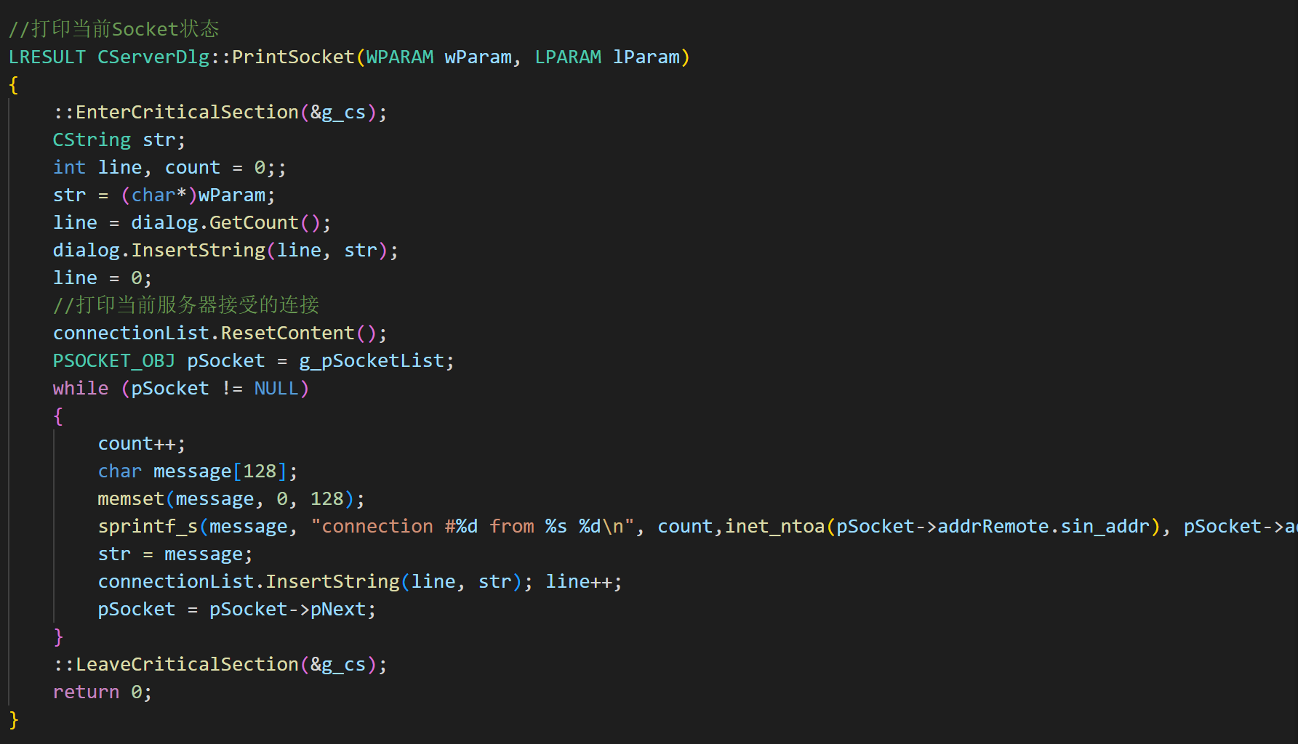

（3）添加文件传输功能
服务端：

客户端：

- 问题及分析
服务器端 第1步
（1）运行程序时，窗口无法显示
这是因为在OnInitDialog函数中，直接调用了RunServer函数，进入了while(True)的循环，无法返回OnInitDialog函数进行窗口的显示。
修改RunServer函数声明，创建子线程运行RunServer，问题解决。

（2）静态函数的问题
在问题（1）中，将RunServer改为了静态函数，导致了它无法调用成员函数、使用成员变量。为了解决这个问题，首先把需要调用的成员函数全部声明为静态函数，然后把成员变量提出类，变成全局变量（需要使用的这几个变量本来就是全局的，我不应该把它们加到类里的）。

- 体会与思考

- 结果与讨论

